ЗНАКОМСТВО ДЕТЕЙ СТАРШЕГО ДОШКОЛЬНОГО ВОЗРАСТА С ПРОФЕССИЕЙ СТРОИТЕЛЬ ЧЕРЕЗ КОНСТРУКТОР K`NEX

Е. И. Кошелева,
МБДОУ «ЦРР Добрянский детский сад №11»,
Воспитатель
г. Добрянка, Пермский край

Самый важный период для любого ребёнка – дошкольный возраст. В этом возрасте дети любознательны, стремятся получить новые знания, и именно в это время у ребенка закладывается его будущий характер. В процессе игры дети развивают важнейшие навыки: координацию рук и глаз, мелкую моторику, пространственное мышление и осведомленность, детское любопытство и творчество, интерес и удовольствие от игры. В нашем быстро меняющемся мире особенно важно создавать условия, которые позволяли бы успешно учиться и развиваться всем детям. Знакомство детей старшего дошкольного возраста с профессией Строитель проходит в игровой форме через краткосрочные образовательные практики ПРОФИ КОП.
Цель: Содействие в формировании начальных представлений с профессией «Строитель», через конструктор K`nex.
Количество встреч: 8
Количество детей: 2 – 3 ребенка
Возраст: 6 - 7 лет
Перечень материалов и оборудования: -Тематические картинки по темам: «Строитель», «Цирковые шатры», «Временное жилье в лесу», «Старинные дома, замки», «Деревянные и современные дома», «Парк аттракционов»;
-конструктор «K`nex»;
-карточки алгоритмы;
-карточки с перечнем необходимых материалов;
-карточки с моделями сооружений (Цирковой Шатер, Палатка, Замок, Домик, Карусель).
Предполагаемый результат:
Дети познакомятся с профессией «Строитель», с его трудовыми навыками и умениями. Освоят процесс конструирования сборки моделей из конструктора K`nex по схеме, алгоритму.

Тематический план
Этап | Содержание деятельности | Результат
Тема 1 Знакомство с профессией «Строитель»
Цель: Формирование первичных представлений о профессии «Строитель» и с его трудовыми процессами.
Задачи:
1.Знакомить детей с профессией «Строитель», спецификой его труда
2. Дать представления об основных трудовых умениях и трудовых действиях профессии «Строитель»
3.Формировать умение работать с информацией
4.Формировать представление о значимости профессий «Строитель»
Мотивация | Приглашение детей в виртуальную экскурсию на стройку. - Вы хотели бы оказаться на этом объекте, в качестве строителя? | Дети захотели узнать, кто такой строитель .
Основной (трудовые действия) | Для этого нам потребуется конструктор K'NEX. Из него мы попробуем построить плоскостную модель. | Ребенок умеет действовать с конструктором, знает названия деталей из которых конструирует модель постройки.
Заключительный | Составь рассказ «Я строитель»  Цель: закрепить знания о профессии «строитель»; воспитывать уважение к труду строителей. Обогатить словарь детей.  Материал: плоскостные постройки детей, которые они сами построили. Дети по очереди рассказывают рассказ о своей конструкции. | Ребенок знает профессию «строитель», умеет составлять рассказы о своих постройках.
Тема 2 -3 Цирковой Шатер
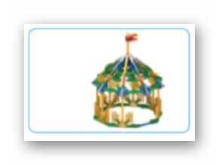
Цель: научить строить «Цирковой Шатер» из конструктора K'NEX.
Задачи: 1.Знакомить детей с строением «Цирковой Шатер»
2. Формировать умение работать с информацией

Мотивация | На предыдущей встрече мы с вами познакомились с профессией «строитель». А сегодня я вам предлагаю превратиться в строителя и построить необычное строение «Цирковой шатёр». | Ребенок имеет представление о внешнем строении циркового шатра
Основной (трудовые действия) | Необходимо рассмотреть модель циркового шатра; подобрать соответствующий материал (карточки с перечнем необходимых материалов); построить модель. | Ребенок соблюдает последовательность действий и конструирования модели «Циркового шатра».
Заключительный | Попросить ребят рассказать, какие представления бывают в цирке? (на основе своего опыта или после просмотра мультфильмов). | Ребенок умеет вести диалог, составлять рассказ.
Тема 4 Иглу
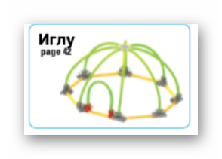
Цель: научить строить «Иглу» из конструктора K'NEX.
Задачи: 1.Знакомить детей с жилищем северного народа «Иглу».
2. Формировать умение работать с информацией

Мотивация | Ребята, хотели бы вы посмотреть , как выглядело жилище северного народа раньше ? Тогда я приглашаю вас в виртуальную экскурсию в прошлое на север. | Дети заинтересовались
Основной (трудовые действия) | Педагог предлагает детям рассмотреть конструкцию Иглу, схемы, алгоритмы и приступить к постройке «Иглу» из конструктора K'NEX. | Дети соблюдают последовательность действий и конструирования модели «Иглу».
Заключительный | Дид. игра «Четвертый лишний». Цель: из четырех предложенных картинок , нужно выбрать лишнюю. | Дети научатся находить лишний предмет
Тема 5 - 6 Замок
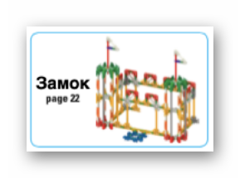
Цель: научить строить «Замок» из конструктора K'NEX.
Задачи: 1.
2.Формировать умение работать с информацией
Мотивация | Ребята, сегодня я вам предлагаю оказаться в средневековье, где люди жили в больших красивых замках. | Дети заинтересовались
Основной (трудовые действия) | Дети с педагогом рассматривают виртуальные картинки с изображениями замков, модель «Замка» из конструктора K'NEX, схемы, алгоритм действий. Приступают к сбору модели «Замок». | Дети соблюдают последовательность действий и конструирования модели «Замок».
Заключительный
Тема 7- 8 Домик
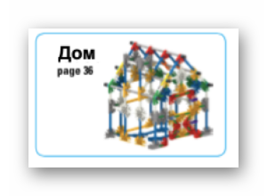
Цель: научить строить «Домик» из конструктора K'NEX.
Задачи: 1. Познакомить с особенностями постройки дома (стены, крыша, окна, двери, труба)
2. Формировать умение работать с информацией
Мотивация | Проблемная ситуация: В одной из деревень в России произошло наводнение, дома затоплены и пришли в негодность, жить людям негде. | Дети заинтересовались, захотели помочь
Основной (трудовые действия) | Я предлагаю вам построить модель дома из конструктора K'NEX | Дети соблюдают последовательность действий и конструирования модели «Дома».
Заключительный | Познакомить с пословицами и поговорками о труде: «Без труда, не вытащить рыбку из пруда», «Семь раз отмерь один раз отрежь» и тд. | Дети ознакомились с поговорками и пословицами о труде

Список литературы
- Лиштван З.В. Конструирование – Москва: «Просвещение», 1981
- Парамонова Л.А. Детское творческое конструирование – Москва: Издательский дом «Карапуз», 1999
3. Материалы с тренинга по работе с наборами K'NEX Education

